Liturgie doopdienst 19 april 2015

Votum en groet (Sela)
Zingen: Opw. 717

Sacrament
Doop:
- Onderwijs uit NGB art. 34 over de doop
- Zingen: KoW 185 de Here zegent jou
- Gebed
- Doopsbediening
- Zingen: LvK 335: 6, 9
- Opwekking aan de gemeente

Woord
Lezing: Rom. 6: 4
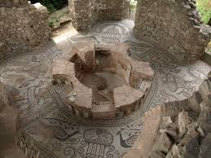
Ex. 14: 9 - 18 en 26 – 31
Zingen: Ps. 77: 4, 6
Preek de paas-doop
Zingen: LvK 87
Doopgebed

Zingen geloofsbelijdenis: Opw. 347
Baptisterium, de plaats waar (groepen) kinderen gedoopt werden in de nacht van pasen
zegen

